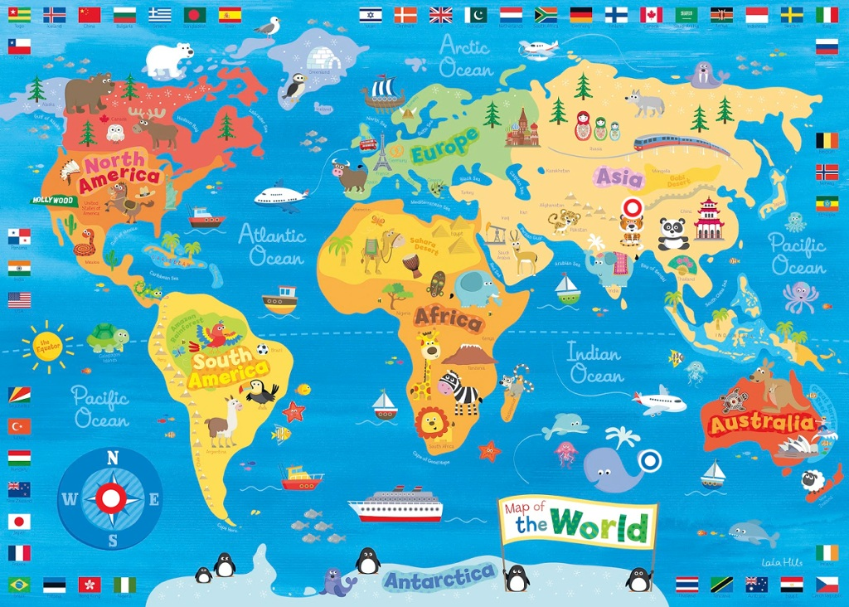

**南美洲**

**歐洲**

**印度洋**

**太平洋**

**太平洋**

**大西洋**

**大西洋**

**大洋洲**

**北美洲**

**非洲**

**南極洲**

**亞洲**